Analyse des Correspondances Multiples
Jeu de données data_sample
Ce jeu de données contient 600 individus et 51 variables, 1 variable quantitative est illustrative.

1. Observation d’individus extrêmes
L’analyse des graphes ne révèle aucun individu singulier.

2. Distribution de l’inertie
L’inertie des axes factoriels indique d’une part si les variables sont structurées et suggère d’autre part le nombre judicieux de composantes principales à étudier.
Les 2 premiers axes de l’ analyse expriment 11.67% de l’inertie totale du jeu de données ; cela signifie que 11.67% de la variabilité totale du nuage des individus (ou des variables) est représentée dans ce plan. C’est un pourcentage très faible, et le premier plan ne représente donc seulement qu’une part de la variabilité contenue dans l’ensemble du jeu de données actif. Cette valeur est supérieure à la valeur référence de 6.93%, la variabilité expliquée par ce plan est donc significative (cette intertie de référence est le quantile 0.95-quantile de la distribution des pourcentages d’inertie obtenue en simulant 1248 jeux de données aléatoires de dimensions comparables sur la base d’une distribution uniforme).
Du fait de ces observations, il serait alors certainement nécessaire de considérer également les dimensions supérieures ou égales à la troisième dans l’analyse.
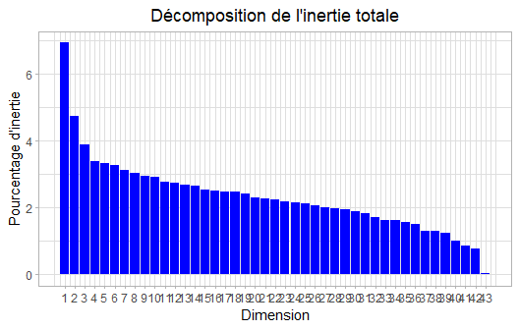
Figure 2 - Décomposition de l’inertie totale
Une estimation du nombre pertinent d’axes à interpréter suggère de restreindre l’analyse à la description des 10 premiers axes. Ces composantes révèlent un taux d’inertie supérieur à celle du quantile 0.95-quantile de distributions aléatoires (37.49% contre 31.2%). Cette observation suggère que seuls ces axes sont porteurs d’une véritable information. En conséquence, la description de l’analyse sera restreinte à ces seuls axes.

3. Description du plan 1:2
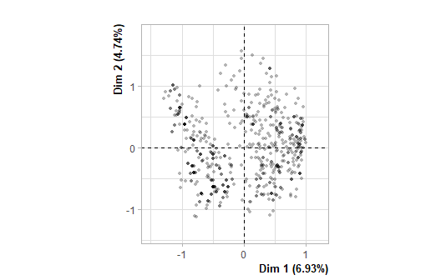
Figure 3.1 - Graphe des individus (ACM) Les individus libellés sont ceux ayant la plus grande contribution à la construction du plan.
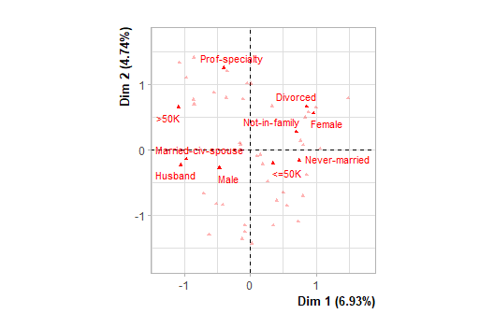
Figure 3.2 - Graphe des variables (ACM) Les variables libellées sont celles les mieux représentées sur le plan.
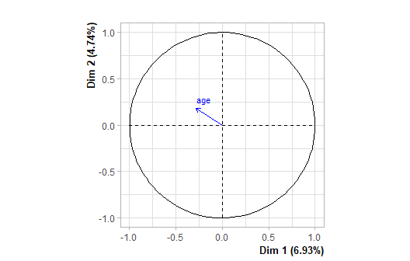
Figure 3.3 - Graphe des variables quantitatives (ACM) Les variables libellées sont celles les mieux représentées sur le plan.

La dimension 1 oppose des individus caractérisés par une coordonnée fortement positive sur l’axe (à droite du graphe) à des individus caractérisés par une coordonnée fortement négative sur l’axe (à gauche du graphe).
Le groupe 1 (caractérisés par une coordonnée positive sur l’axe) partage :
- une forte fréquence des modalités marital.status=Divorced, sex=Female, occupation=Prof-specialty, workclass=Local-gov, relationship=Unmarried, education=Bachelors, relationship=Not-in-family, workclass=State-gov et education=Masters (du plus commun au plus rare).
- une faible fréquence des modalités relationship=Husband, sex=Male, marital.status=Married-civ-spouse, workclass=Private, education=HS-grad, occupation=Craft-repair, relationship=Own-child et occupation=Sales (du plus rare au plus commun).
Le groupe 2 (caractérisés par une coordonnée positive sur l’axe) partage :
- une forte fréquence des modalités telles que marital.status=Never-married, income=<=50K, sex=Female, relationship=Own-child, occupation=Adm-clerical, occupation=Other-service, relationship=Not-in-family, workclass=Private, education=HS-grad et marital.status=Divorced (du plus commun au plus rare).
- une faible fréquence des modalités telles que marital.status=Married-civ-spouse, relationship=Husband, income=>50K, sex=Male, education=Bachelors, occupation=Prof-specialty, occupation=Craft-repair, education=Masters, workclass=Local-gov et occupation=Exec-managerial (du plus rare au plus commun).
Le groupe 3 (caractérisés par une coordonnées négative sur l’axe) partage :
- une forte fréquence des modalités telles que income=>50K, relationship=Husband, marital.status=Married-civ-spouse, sex=Male, education=Bachelors, occupation=Exec-managerial, education=Masters, occupation=Prof-specialty, workclass=Self-emp-inc et occupation=Sales (du plus commun au plus rare).
- une faible fréquence des modalités telles que income=<=50K, sex=Female, education=HS-grad, marital.status=Never-married, marital.status=Divorced, relationship=Not-in-family, relationship=Unmarried, relationship=Own-child, occupation=Craft-repair et occupation=Other-service (du plus rare au plus commun).
Le groupe 4 (caractérisés par une coordonnées négative sur l’axe) partage :
- une forte fréquence des modalités relationship=Husband, marital.status=Married-civ-spouse, occupation=Craft-repair, sex=Male, occupation=Farming-fishing, occupation=Transport-moving, education=HS-grad, workclass=Self-emp-not-inc et education=7th-8th (du plus commun au plus rare).
- une faible fréquence des modalités telles que sex=Female, marital.status=Never-married, marital.status=Divorced, relationship=Not-in-family, education=Bachelors, occupation=Exec-managerial, occupation=Prof-specialty, relationship=Unmarried, relationship=Own-child et occupation=Adm-clerical (du plus rare au plus commun).

La dimension 2 oppose des individus caractérisés par une coordonnée fortement positive sur l’axe (en haut du graphe) à des individus caractérisés par une coordonnée fortement négative sur l’axe (en bas du graphe).
Le groupe 1 (caractérisés par une coordonnée positive sur l’axe) partage :
- une forte fréquence des modalités telles que income=>50K, relationship=Husband, marital.status=Married-civ-spouse, sex=Male, education=Bachelors, occupation=Exec-managerial, education=Masters, occupation=Prof-specialty, workclass=Self-emp-inc et occupation=Sales (du plus commun au plus rare).
- une faible fréquence des modalités telles que income=<=50K, sex=Female, education=HS-grad, marital.status=Never-married, marital.status=Divorced, relationship=Not-in-family, relationship=Unmarried, relationship=Own-child, occupation=Craft-repair et occupation=Other-service (du plus rare au plus commun).
Le groupe 2 (caractérisés par une coordonnée positive sur l’axe) partage :
- une forte fréquence des modalités marital.status=Divorced, sex=Female, occupation=Prof-specialty, workclass=Local-gov, relationship=Unmarried, education=Bachelors, relationship=Not-in-family, workclass=State-gov et education=Masters (du plus commun au plus rare).
- une faible fréquence des modalités relationship=Husband, sex=Male, marital.status=Married-civ-spouse, workclass=Private, education=HS-grad, occupation=Craft-repair, relationship=Own-child et occupation=Sales (du plus rare au plus commun).
Le groupe 3 (caractérisés par une coordonnées négative sur l’axe) partage :
- une forte fréquence des modalités relationship=Husband, marital.status=Married-civ-spouse, occupation=Craft-repair, sex=Male, occupation=Farming-fishing, occupation=Transport-moving, education=HS-grad, workclass=Self-emp-not-inc et education=7th-8th (du plus commun au plus rare).
- une faible fréquence des modalités telles que sex=Female, marital.status=Never-married, marital.status=Divorced, relationship=Not-in-family, education=Bachelors, occupation=Exec-managerial, occupation=Prof-specialty, relationship=Unmarried, relationship=Own-child et occupation=Adm-clerical (du plus rare au plus commun).
Le groupe 4 (caractérisés par une coordonnées négative sur l’axe) partage :
- une forte fréquence des modalités telles que marital.status=Never-married, income=<=50K, sex=Female, relationship=Own-child, occupation=Adm-clerical, occupation=Other-service, relationship=Not-in-family, workclass=Private, education=HS-grad et marital.status=Divorced (du plus commun au plus rare).
- une faible fréquence des modalités telles que marital.status=Married-civ-spouse, relationship=Husband, income=>50K, sex=Male, education=Bachelors, occupation=Prof-specialty, occupation=Craft-repair, education=Masters, workclass=Local-gov et occupation=Exec-managerial (du plus rare au plus commun).

4. Description du plan 3:4
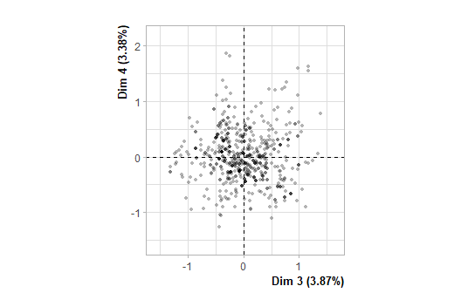
Figure 4.1 - Graphe des individus (ACM) Les individus libellés sont ceux ayant la plus grande contribution à la construction du plan.
## Warning: ggrepel: 3 unlabeled data points (too many overlaps). Consider increasing
## max.overlaps
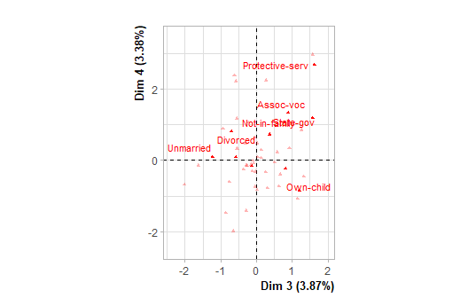
Figure 4.2 - Graphe des variables (ACM) Les variables libellées sont celles les mieux représentées sur le plan.
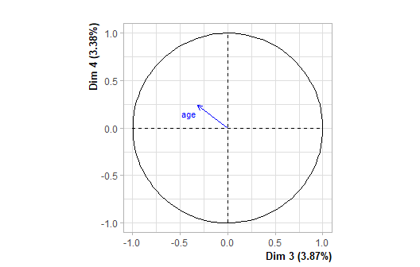
Figure 4.3 - Graphe des variables quantitatives (ACM) Les variables libellées sont celles les mieux représentées sur le plan.

La dimension 3 oppose des individus caractérisés par une coordonnée fortement positive sur l’axe (à droite du graphe) à des individus caractérisés par une coordonnée fortement négative sur l’axe (à gauche du graphe).
Le groupe 1 (caractérisés par une coordonnée positive sur l’axe) partage :
- une forte fréquence des modalités telles que relationship=Own-child, occupation=Sales, relationship=Other-relative, workclass=Private, relationship=Wife, marital.status=Never-married, occupation=Handlers-cleaners, education=Some-college, income=>50K et marital.status=Married-civ-spouse (du plus commun au plus rare).
- une faible fréquence des modalités telles que relationship=Not-in-family, marital.status=Divorced, relationship=Unmarried, occupation=Craft-repair, workclass=State-gov, occupation=Prof-specialty, education=HS-grad, education=Assoc-voc, income=<=50K et occupation=Protective-serv (du plus rare au plus commun).
Le groupe 2 (caractérisés par une coordonnée positive sur l’axe) partage :
- une forte fréquence des modalités telles que workclass=State-gov, relationship=Not-in-family, occupation=Prof-specialty, education=Bachelors, education=Assoc-voc, marital.status=Never-married, occupation=Protective-serv, workclass=Federal-gov, sex=Male et workclass=Local-gov (du plus commun au plus rare).
- une faible fréquence des modalités telles que workclass=Private, education=HS-grad, relationship=Unmarried, occupation=Craft-repair, sex=Female, occupation=Sales, marital.status=Divorced, occupation=Other-service, relationship=Other-relative et relationship=Wife (du plus rare au plus commun).
Le groupe 3 (caractérisés par une coordonnées négative sur l’axe) partage :
- une forte fréquence des modalités telles que relationship=Unmarried, marital.status=Divorced, education=HS-grad, occupation=Craft-repair, marital.status=Separated, workclass=Private, occupation=Exec-managerial, education=9th, sex=Female et education=10th (du plus commun au plus rare).
- une faible fréquence des modalités telles que marital.status=Never-married, relationship=Own-child, education=Bachelors, workclass=State-gov, education=Some-college, occupation=Prof-specialty, occupation=Sales, education=Assoc-voc, occupation=Handlers-cleaners et relationship=Other-relative (du plus rare au plus commun).

La dimension 4 oppose des individus caractérisés par une coordonnée fortement positive sur l’axe (en haut du graphe) à des individus caractérisés par une coordonnée fortement négative sur l’axe (en bas du graphe).
Le groupe 1 (caractérisés par une coordonnée positive sur l’axe) partage :
- une forte fréquence des modalités telles que relationship=Unmarried, marital.status=Divorced, education=HS-grad, occupation=Craft-repair, marital.status=Separated, workclass=Private, occupation=Exec-managerial, education=9th, sex=Female et education=10th (du plus commun au plus rare).
- une faible fréquence des modalités telles que marital.status=Never-married, relationship=Own-child, education=Bachelors, workclass=State-gov, education=Some-college, occupation=Prof-specialty, occupation=Sales, education=Assoc-voc, occupation=Handlers-cleaners et relationship=Other-relative (du plus rare au plus commun).
Le groupe 2 (caractérisés par une coordonnée positive sur l’axe) partage :
- une forte fréquence des modalités telles que workclass=State-gov, relationship=Not-in-family, occupation=Prof-specialty, education=Bachelors, education=Assoc-voc, marital.status=Never-married, occupation=Protective-serv, workclass=Federal-gov, sex=Male et workclass=Local-gov (du plus commun au plus rare).
- une faible fréquence des modalités telles que workclass=Private, education=HS-grad, relationship=Unmarried, occupation=Craft-repair, sex=Female, occupation=Sales, marital.status=Divorced, occupation=Other-service, relationship=Other-relative et relationship=Wife (du plus rare au plus commun).
Le groupe 3 (caractérisés par une coordonnées négative sur l’axe) partage :
- une forte fréquence des modalités telles que relationship=Own-child, occupation=Sales, relationship=Other-relative, workclass=Private, relationship=Wife, marital.status=Never-married, occupation=Handlers-cleaners, education=Some-college, income=>50K et marital.status=Married-civ-spouse (du plus commun au plus rare).
- une faible fréquence des modalités telles que relationship=Not-in-family, marital.status=Divorced, relationship=Unmarried, occupation=Craft-repair, workclass=State-gov, occupation=Prof-specialty, education=HS-grad, education=Assoc-voc, income=<=50K et occupation=Protective-serv (du plus rare au plus commun).

5. Description du plan 5:6
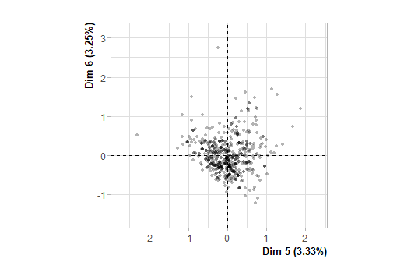
Figure 5.1 - Graphe des individus (ACM) Les individus libellés sont ceux ayant la plus grande contribution à la construction du plan.
## Warning: ggrepel: 1 unlabeled data points (too many overlaps). Consider increasing
## max.overlaps
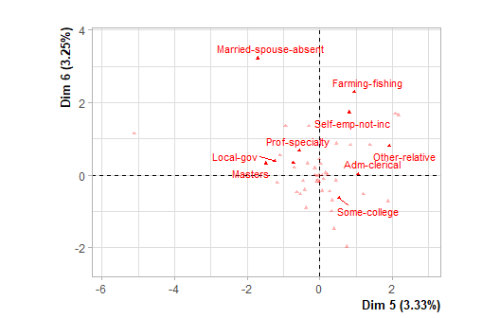
Figure 5.2 - Graphe des variables (ACM) Les variables libellées sont celles les mieux représentées sur le plan.
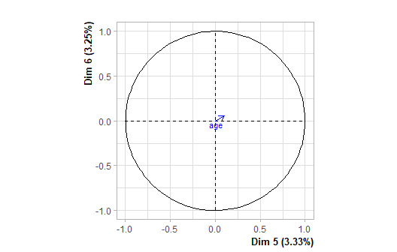
Figure 5.3 - Graphe des variables quantitatives (ACM) Les variables libellées sont celles les mieux représentées sur le plan.

La dimension 5 oppose des individus caractérisés par une coordonnée fortement positive sur l’axe (à droite du graphe) à des individus caractérisés par une coordonnée fortement négative sur l’axe (à gauche du graphe).
Le groupe 1 (caractérisés par une coordonnée positive sur l’axe) partage :
- une forte fréquence des modalités telles que education=Some-college, workclass=Private, workclass=State-gov, occupation=Craft-repair, occupation=Tech-support, marital.status=Divorced, occupation=Adm-clerical, education=Assoc-voc, occupation=Protective-serv et relationship=Husband (du plus commun au plus rare).
- une faible fréquence des modalités telles que occupation=Prof-specialty, workclass=Self-emp-not-inc, workclass=Local-gov, education=Bachelors, education=Masters, occupation=Farming-fishing, education=HS-grad, relationship=Own-child, occupation=Machine-op-inspct et marital.status=Never-married (du plus rare au plus commun).
Le groupe 2 (caractérisés par une coordonnée positive sur l’axe) partage :
- une forte fréquence des modalités workclass=Self-emp-not-inc, occupation=Farming-fishing, relationship=Other-relative, education=Bachelors, relationship=Wife, education=7th-8th et marital.status=Widowed (du plus commun au plus rare).
- une faible fréquence des modalités workclass=Local-gov, education=Masters, occupation=Machine-op-inspct, marital.status=Divorced, relationship=Unmarried, education=Some-college, workclass=Private et occupation=Tech-support (du plus rare au plus commun).
Le groupe 3 (caractérisés par une coordonnées négative sur l’axe) partage :
- une forte fréquence des modalités telles que workclass=Local-gov, education=Masters, occupation=Machine-op-inspct, occupation=Prof-specialty, relationship=Own-child, occupation=Other-service, relationship=Unmarried, workclass=Self-emp-inc, marital.status=Married-spouse-absent et education=10th (du plus commun au plus rare).
- une faible fréquence des modalités education=Some-college, workclass=Self-emp-not-inc, occupation=Adm-clerical, occupation=Farming-fishing, relationship=Not-in-family, occupation=Craft-repair, workclass=State-gov, relationship=Other-relative, education=Assoc-voc et occupation=Tech-support (du plus rare au plus commun).

La dimension 6 oppose des individus caractérisés par une coordonnée fortement positive sur l’axe (en haut du graphe) à des individus caractérisés par une coordonnée fortement négative sur l’axe (en bas du graphe).
Le groupe 1 (caractérisés par une coordonnée positive sur l’axe) partage :
- une forte fréquence des modalités workclass=Self-emp-not-inc, occupation=Farming-fishing, relationship=Other-relative, education=Bachelors, relationship=Wife, education=7th-8th et marital.status=Widowed (du plus commun au plus rare).
- une faible fréquence des modalités workclass=Local-gov, education=Masters, occupation=Machine-op-inspct, marital.status=Divorced, relationship=Unmarried, education=Some-college, workclass=Private et occupation=Tech-support (du plus rare au plus commun).
Le groupe 2 (caractérisés par une coordonnées négative sur l’axe) partage :
- une forte fréquence des modalités telles que education=Some-college, workclass=Private, workclass=State-gov, occupation=Craft-repair, occupation=Tech-support, marital.status=Divorced, occupation=Adm-clerical, education=Assoc-voc, occupation=Protective-serv et relationship=Husband (du plus commun au plus rare).
- une faible fréquence des modalités telles que occupation=Prof-specialty, workclass=Self-emp-not-inc, workclass=Local-gov, education=Bachelors, education=Masters, occupation=Farming-fishing, education=HS-grad, relationship=Own-child, occupation=Machine-op-inspct et marital.status=Never-married (du plus rare au plus commun).

6. Description du plan 7:8
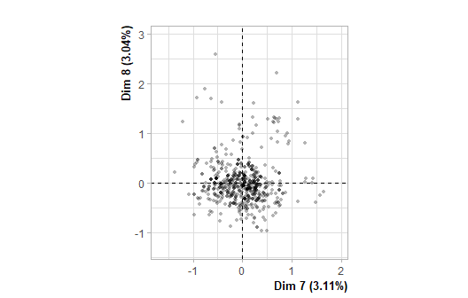
Figure 6.1 - Graphe des individus (ACM) Les individus libellés sont ceux ayant la plus grande contribution à la construction du plan.
## Warning: ggrepel: 2 unlabeled data points (too many overlaps). Consider increasing
## max.overlaps
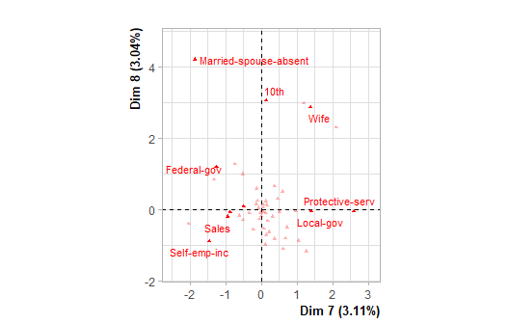
Figure 6.2 - Graphe des variables (ACM) Les variables libellées sont celles les mieux représentées sur le plan.
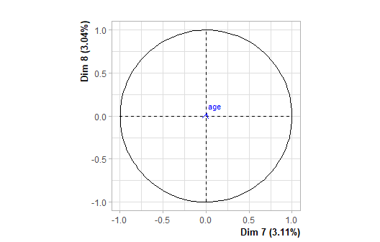
Figure 6.3 - Graphe des variables quantitatives (ACM) Les variables libellées sont celles les mieux représentées sur le plan.

La dimension 7 oppose des individus caractérisés par une coordonnée fortement positive sur l’axe (à droite du graphe) à des individus caractérisés par une coordonnée fortement négative sur l’axe (à gauche du graphe).
Le groupe 1 (caractérisés par une coordonnée positive sur l’axe) partage :
- une forte fréquence des modalités telles que workclass=Local-gov, relationship=Unmarried, education=Masters, education=Assoc-voc, occupation=Craft-repair, occupation=Protective-serv, marital.status=Widowed, workclass=State-gov, education=HS-grad et sex=Male (du plus commun au plus rare).
- une faible fréquence des modalités telles que education=Bachelors, relationship=Not-in-family, workclass=Private, occupation=Sales, occupation=Exec-managerial, relationship=Wife, occupation=Machine-op-inspct, sex=Female, marital.status=Divorced et workclass=Federal-gov (du plus rare au plus commun).
Le groupe 2 (caractérisés par une coordonnée positive sur l’axe) partage :
- une forte fréquence des modalités relationship=Wife, education=10th, sex=Female, marital.status=Married-spouse-absent, education=Prof-school, marital.status=Married-civ-spouse, occupation=Adm-clerical et occupation=Other-service (du plus commun au plus rare).
- une faible fréquence des modalités sex=Male, marital.status=Never-married, education=Bachelors, relationship=Husband et workclass=Self-emp-inc (du plus rare au plus commun).
Le groupe 3 (caractérisés par une coordonnées négative sur l’axe) partage :
- une forte fréquence des modalités education=Bachelors, relationship=Not-in-family, occupation=Sales, occupation=Exec-managerial, marital.status=Divorced, workclass=Self-emp-inc, workclass=Federal-gov, workclass=Private et occupation=Machine-op-inspct (du plus commun au plus rare).
- une faible fréquence des modalités telles que workclass=Local-gov, occupation=Other-service, relationship=Wife, relationship=Unmarried, education=Masters, education=10th, education=Assoc-voc, occupation=Craft-repair, workclass=State-gov et marital.status=Widowed (du plus rare au plus commun).

La dimension 8 oppose des individus caractérisés par une coordonnée fortement positive sur l’axe (en haut du graphe) à des individus caractérisés par une coordonnée fortement négative sur l’axe (en bas du graphe).
Le groupe 1 (caractérisés par une coordonnée positive sur l’axe) partage :
- une forte fréquence des modalités relationship=Wife, education=10th, sex=Female, marital.status=Married-spouse-absent, education=Prof-school, marital.status=Married-civ-spouse, occupation=Adm-clerical et occupation=Other-service (du plus commun au plus rare).
- une faible fréquence des modalités sex=Male, marital.status=Never-married, education=Bachelors, relationship=Husband et workclass=Self-emp-inc (du plus rare au plus commun).
Le groupe 2 (caractérisés par une coordonnées négative sur l’axe) partage :
- une forte fréquence des modalités education=Bachelors, relationship=Not-in-family, occupation=Sales, occupation=Exec-managerial, marital.status=Divorced, workclass=Self-emp-inc, workclass=Federal-gov, workclass=Private et occupation=Machine-op-inspct (du plus commun au plus rare).
- une faible fréquence des modalités telles que workclass=Local-gov, occupation=Other-service, relationship=Wife, relationship=Unmarried, education=Masters, education=10th, education=Assoc-voc, occupation=Craft-repair, workclass=State-gov et marital.status=Widowed (du plus rare au plus commun).
Le groupe 3 (caractérisés par une coordonnées négative sur l’axe) partage :
- une forte fréquence des modalités telles que workclass=Local-gov, relationship=Unmarried, education=Masters, education=Assoc-voc, occupation=Craft-repair, occupation=Protective-serv, marital.status=Widowed, workclass=State-gov, education=HS-grad et sex=Male (du plus commun au plus rare).
- une faible fréquence des modalités telles que education=Bachelors, relationship=Not-in-family, workclass=Private, occupation=Sales, occupation=Exec-managerial, relationship=Wife, occupation=Machine-op-inspct, sex=Female, marital.status=Divorced et workclass=Federal-gov (du plus rare au plus commun).

7. Description du plan 9:10
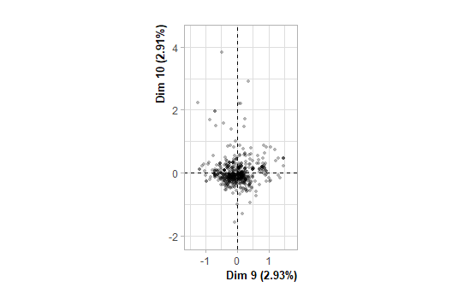
Figure 7.1 - Graphe des individus (ACM) Les individus libellés sont ceux ayant la plus grande contribution à la construction du plan.
## Warning: ggrepel: 4 unlabeled data points (too many overlaps). Consider increasing
## max.overlaps
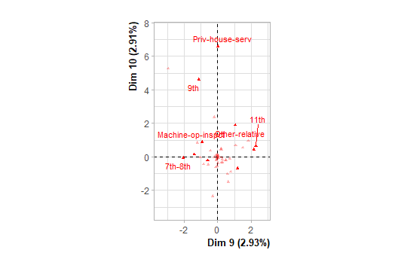
Figure 7.2 - Graphe des variables (ACM) Les variables libellées sont celles les mieux représentées sur le plan.
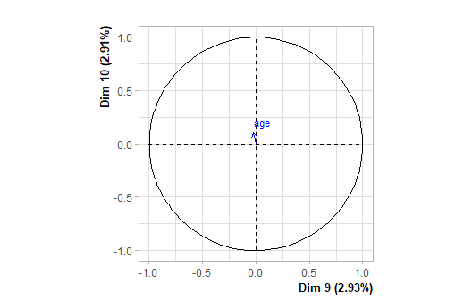
Figure 7.3 - Graphe des variables quantitatives (ACM) Les variables libellées sont celles les mieux représentées sur le plan.

La dimension 9 oppose des individus caractérisés par une coordonnée fortement positive sur l’axe (à droite du graphe) à des individus caractérisés par une coordonnée fortement négative sur l’axe (à gauche du graphe).
Le groupe 1 (caractérisés par une coordonnée positive sur l’axe) partage :
- une forte fréquence des modalités telles que occupation=Transport-moving, education=11th, occupation=Sales, relationship=Other-relative, workclass=Federal-gov, education=10th, education=HS-grad, marital.status=Separated, workclass=Self-emp-not-inc et occupation=Prof-specialty (du plus commun au plus rare).
- une faible fréquence des modalités occupation=Handlers-cleaners, education=Some-college, education=7th-8th, occupation=Machine-op-inspct, occupation=Exec-managerial, workclass=Private, education=9th, occupation=Farming-fishing, relationship=Wife et marital.status=Divorced (du plus rare au plus commun).
Le groupe 2 (caractérisés par une coordonnées négative sur l’axe) partage :
- une forte fréquence des modalités education=9th et occupation=Priv-house-serv (du plus commun au plus rare).
- low frequency for the variable education=Some-college.
Le groupe 3 (caractérisés par une coordonnées négative sur l’axe) partage :
- une forte fréquence des modalités education=Some-college, occupation=Handlers-cleaners, education=7th-8th, occupation=Exec-managerial, occupation=Machine-op-inspct, workclass=Private, relationship=Wife et workclass=State-gov (du plus commun au plus rare).
- une faible fréquence des modalités telles que occupation=Transport-moving, education=11th, relationship=Other-relative, occupation=Sales, workclass=Federal-gov, education=10th, education=9th, workclass=Self-emp-not-inc, workclass=Local-gov et marital.status=Separated (du plus rare au plus commun).

La dimension 10 oppose des individus caractérisés par une coordonnée fortement positive sur l’axe (en haut du graphe) à des individus caractérisés par une coordonnée fortement négative sur l’axe (en bas du graphe).
Le groupe 1 (caractérisés par une coordonnée positive sur l’axe) partage :
- une forte fréquence des modalités education=9th et occupation=Priv-house-serv (du plus commun au plus rare).
- low frequency for the variable education=Some-college.
Le groupe 2 (caractérisés par une coordonnées négative sur l’axe) partage :
- une forte fréquence des modalités education=Some-college, occupation=Handlers-cleaners, education=7th-8th, occupation=Exec-managerial, occupation=Machine-op-inspct, workclass=Private, relationship=Wife et workclass=State-gov (du plus commun au plus rare).
- une faible fréquence des modalités telles que occupation=Transport-moving, education=11th, relationship=Other-relative, occupation=Sales, workclass=Federal-gov, education=10th, education=9th, workclass=Self-emp-not-inc, workclass=Local-gov et marital.status=Separated (du plus rare au plus commun).
Le groupe 3 (caractérisés par une coordonnées négative sur l’axe) partage :
- une forte fréquence des modalités telles que occupation=Transport-moving, education=11th, occupation=Sales, relationship=Other-relative, workclass=Federal-gov, education=10th, education=HS-grad, marital.status=Separated, workclass=Self-emp-not-inc et occupation=Prof-specialty (du plus commun au plus rare).
- une faible fréquence des modalités occupation=Handlers-cleaners, education=Some-college, education=7th-8th, occupation=Machine-op-inspct, occupation=Exec-managerial, workclass=Private, education=9th, occupation=Farming-fishing, relationship=Wife et marital.status=Divorced (du plus rare au plus commun).

Annexes

